Hướng dẫn học sinh GED Tutor
  - Đăng nhập học bài làm practice và theo dõi kết quả
Tài liệu dành cho người lần đầu sử dụng https://gedtutor.org. Sau khi đọc, bạn có thể vào course GED, làm bài được giáo viên giao, nộp bài và xem điểm từng lượt. Tài khoản minh họa là student1@gedtutor.org; dùng mật khẩu được giáo viên cấp.

Đăng nhập và tìm bài được giao
1. Mở https://gedtutor.org, bấm Log in rồi nhập email và mật khẩu của bạn.
2. Chọn Practice trên menu để xem bài được admin giao.
3. Đọc tên bài, số câu, pass mark, giới hạn thời gian và số lượt trước khi bắt đầu.
4. Chọn Start new attempt để bắt đầu lượt mới. Nếu có lượt đang làm, dùng nút tiếp tục được website hiển thị thay vì tạo lượt khác.
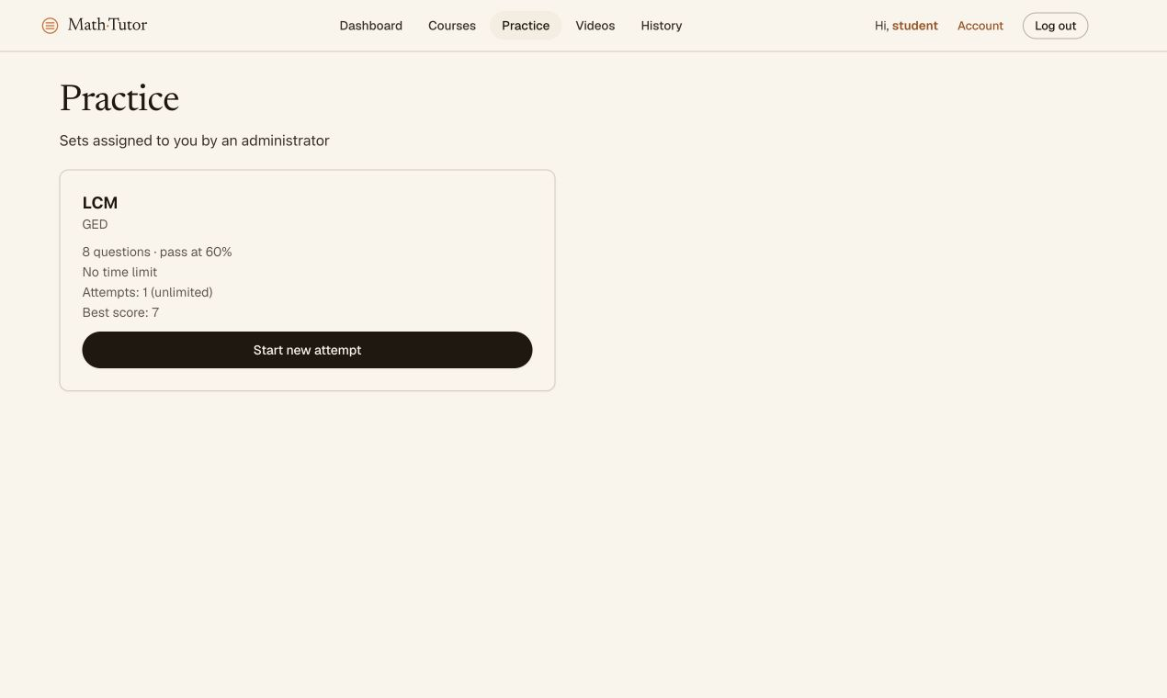
Hình 1 Practice hiển thị bài LCM được giao và điểm tốt nhất
Đăng ký course không tự cấp tất cả practice sets. Nếu danh sách trống, liên hệ giáo viên để được Assign. Nếu sau đăng nhập báo Page not found, chọn Practice; địa chỉ trực tiếp là https://gedtutor.org/#/practice.

Mở course GED và bài học
1. Chọn Courses. GED đang xuất hiện trong Your courses của tài khoản minh họa.
2. Bấm GED hoặc Continue → để xem Chapters và lessons.
3. Chọn lesson để mở nội dung. Dùng Course outline bên trái để chuyển bài.
4. Đọc Explanation và xem video khi có. Sau khi thực sự học xong, chọn Mark as completed để ghi nhận hoàn thành.
5. Quay lại Courses để xem tỷ lệ hoàn thành. Practice là mục riêng để luyện các bài giáo viên giao.
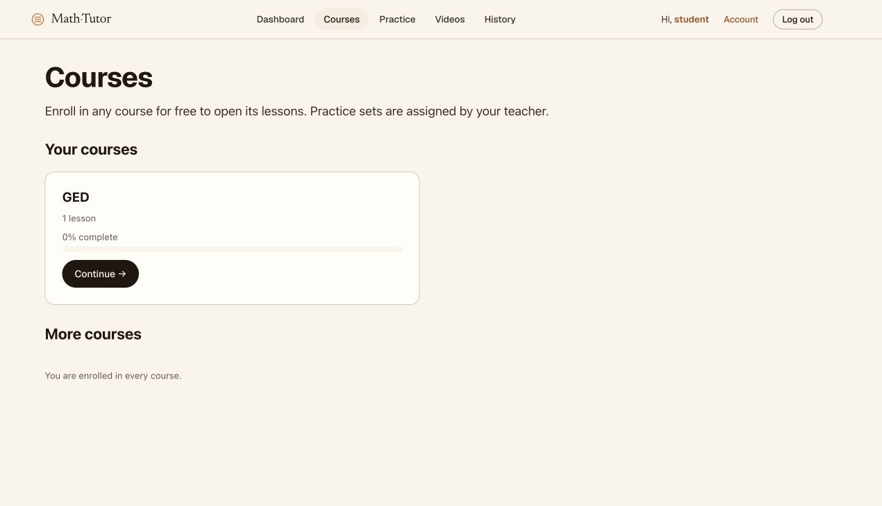
Hình 2 Course GED và tỷ lệ hoàn thành
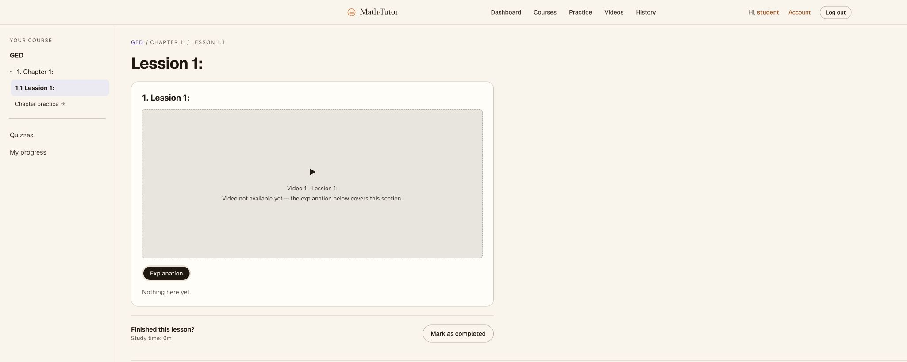
Hình 3 Lesson có Explanation và nút Mark as completed
Nếu thấy Video not available yet hoặc Nothing here yet, hãy báo giáo viên rằng bài chưa có nội dung. Không đánh dấu hoàn thành chỉ để tăng tỷ lệ khi chưa học bài.

Trả lời câu hỏi và kiểm tra tự lưu
1. Sau Start new attempt, đọc tên bài và số Attempt. Lượt minh họa là Attempt 2 của LCM.
2. Với câu nhập đáp án, gõ số nguyên, số thập phân hoặc phân số vào Your answer. Ví dụ LCM của 12 và 2 là 12.
3. Website chấp nhận dạng số như 3.6, 3,6 và phân số 18/5 theo hướng dẫn hiển thị. Không nhập cả lời giải vào ô đáp án số.
4. Với trắc nghiệm, chọn một phương án A, B, C hoặc D. Đọc giá trị của phương án vì thứ tự có thể thay đổi.
5. Chờ trạng thái ✓ Saved. Nếu vẫn là Saving… hoặc báo lỗi, kiểm tra kết nối và không vội nộp.
6. Kiểm tra dòng số câu đã trả lời ở cuối trang. Trả lời đủ câu trước khi nộp.
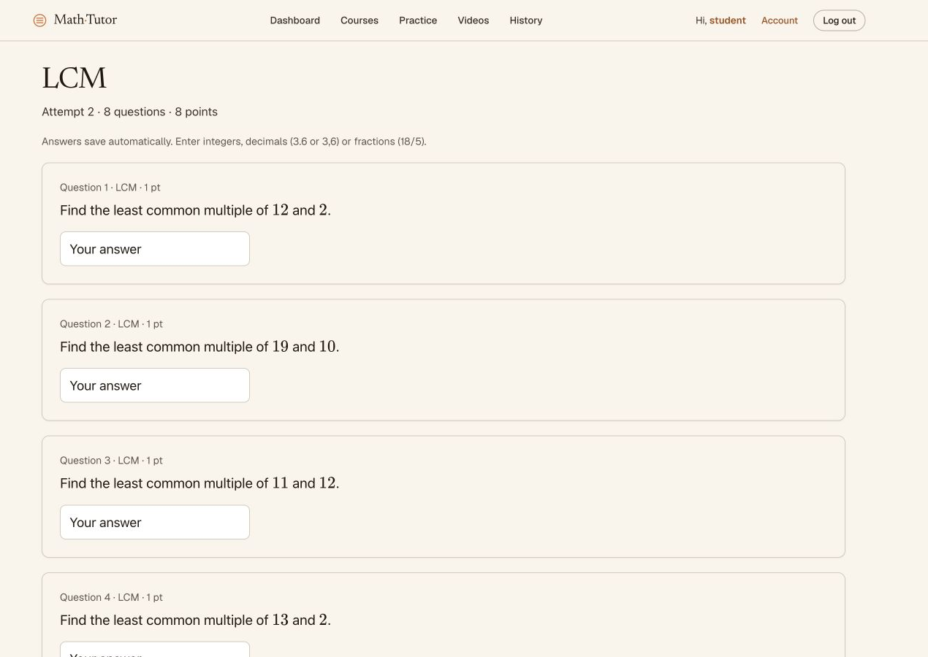
Hình 4 Ô đáp án cho câu hỏi được tạo ngẫu nhiên
Mỗi lượt có số liệu mới; không dùng đáp án trong ảnh cho lượt khác. Saved chỉ cho biết câu trả lời đã lưu, chưa có nghĩa là đáp án đúng.

Nộp bài và đọc kết quả
1. Cuộn xuống cuối bài. Kiểm tra số câu đã trả lời, ví dụ 8 of 8 questions answered.
2. Bấm Submit attempt. Website hỏi Submit now? You cannot change answers afterwards.
3. Chọn Keep working để quay lại sửa hoặc Yes, submit khi đã hoàn tất. Sau khi nộp, bạn không sửa đáp án của lượt này được.
4. Xem Score, phần trăm điểm và Passed. Bài minh họa đạt 8/8, tương đương 100%, vượt pass mark 60%.
5. Cuộn xuống Results by skill và Questions để đối chiếu Your answer với Correct answer. Ghi lại câu sai để ôn tập.
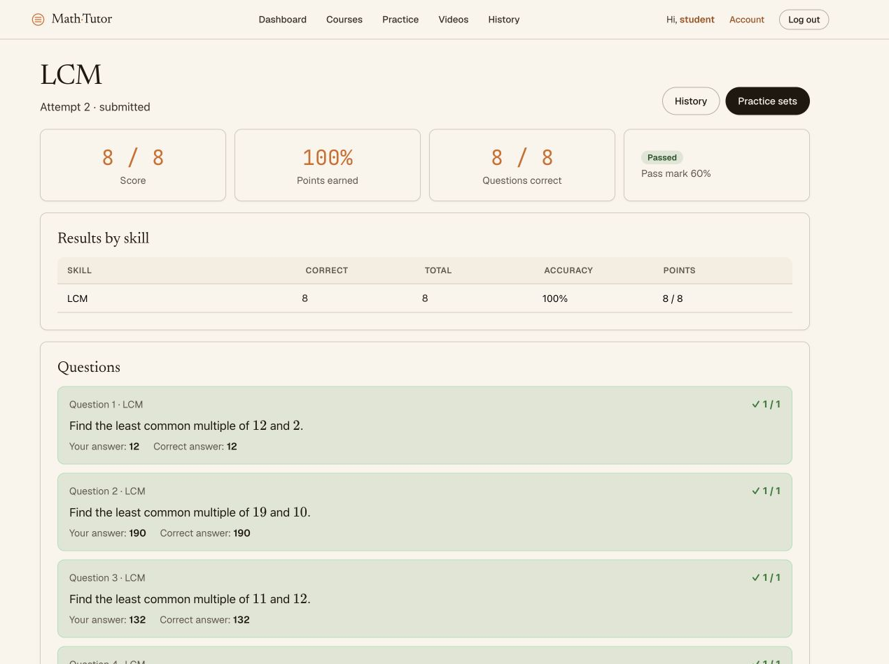
Hình 5 Kết quả thực hành với điểm và đáp án từng câu
Điểm trong ảnh là lượt minh họa do người soạn hướng dẫn thực hiện. Kết quả của bạn phụ thuộc đáp án bạn nhập và cấu hình điểm của bài. Khi các câu có điểm khác nhau, tỷ lệ điểm và tỷ lệ câu đúng có thể khác nhau.

Xem lịch sử và luyện tập tiếp
1. Chọn History trên menu hoặc nút History ở trang kết quả.
2. Mỗi dòng là một lượt riêng: tên practice set, số lượt, trạng thái, điểm, kết quả và thời gian bắt đầu.
3. Chọn một lượt để xem lại câu hỏi và đáp án. Lượt minh họa 2 đạt 8/8; lượt 1 vẫn giữ 7/8.
4. Quay lại Practice để bắt đầu lượt mới nếu còn quyền và số lượt cho phép. Số ngẫu nhiên trong lượt mới có thể khác.
5. Ôn kỹ năng có độ chính xác thấp và học lesson liên quan trước khi thử lại.
6. Khi dùng xong, bấm Log out, đặc biệt trên máy dùng chung.
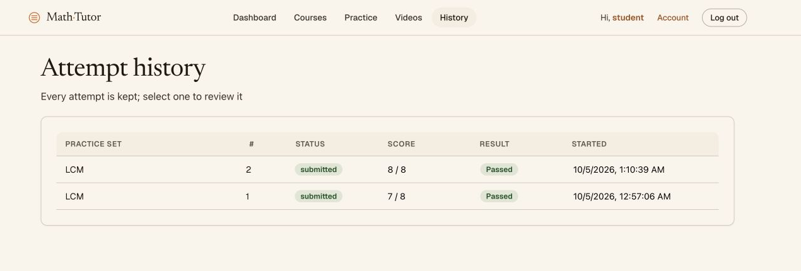
Hình 6 Lịch sử giữ riêng điểm của hai lượt làm

Khi gặp vấn đề
Không đăng nhập được: kiểm tra đúng email và nhờ giáo viên hỗ trợ mật khẩu. Không thấy practice: nhờ admin kiểm tra Assigned. Page not found ở Dashboard: mở Practice hoặc Courses. Không thấy ✓ Saved: kiểm tra kết nối. Hết lượt hoặc hết thời gian: liên hệ giáo viên theo quy định của bài.
Tài liệu không chứa mật khẩu. Ảnh ghi nhận giao diện ngày 5 tháng 10 năm 2026; nội dung và nhãn có thể được cập nhật sau đó.

